CAPÍTULO II: GRUPO TEMÁTICO SEGURIDAD PÚBLICA

2.1 DE LOS INTEGRANTES

En su inicio, el grupo temático estuvo conformado por los siguientes Consejeras y Consejeros: doña Marly Mancilla Turra; doña Hilda Cáceres Cantillana; doña Juana Contreras Contreras; don Claudio Hidalgo Moraga; son Juan Carlos Tiznado Gay; don Jorge Zambrano Araya y don Moisés Pinilla Díaz, este último elegido por los miembros como Director del grupo temático. Durante el período de ejercicio, el Consejero don Claudio Hidalgo Mora deja sus funciones dentro del Consejo, lo que llevó a que el grupo temático concluyera su período con seis integrantes.

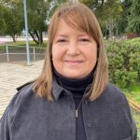

Marly Mancilla Turra
Junta de Vecinos Oromo Ñancuan
Osorno, Región de Los Lagos

Secretaria Ejecutiva con mención en computación, agricultora y artesana, con domicilio en el sector rural de Ñancuan, comuna de Río Negro, provincia de Osorno, Región de los Lagos. Dirigente social desde hace 17 años. Actualmente es Presidenta de la Junta de Vecinos Oromo Ñancuan; Presidenta de la Agrupación Manos Sureñas de Ñancuan; Secretaria de la agrupación Mujeres Empoderadas de Río Negro. Fue primera Directora de la Agrupación de Mujeres Rurales Provincia de Osorno; monitora en prevención de violencia de género, realizando talleres de prevención a mujeres rurales de la provincia de Osorno.

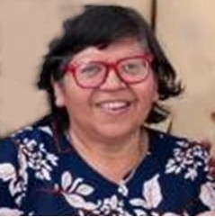
Hilda Cáceres Cantillana
Junta de vecinos San Juan de Dios
Santiago, Región Metropolitana

Dirigente social con más de 40 años al servicio de su comunidad. Fue Presidenta de la juventud estudiantil católica, región de O’higgins; Presidenta de coordinadores catequesis a nivel diocesano, Santiago; ejerció los cargos de Tesorera y actual Presidenta en la Junta de Vecinos San Juan de Dios de la comuna de Santiago; Presidenta constitución grupo de monitoras vida y salud; Presidenta constitución comité de vivienda Virgen de Guadalupe estamos contigo; Presidenta Consejo de desarrollo local de salud Ignacio Domeyko y Presidenta Unión Comunal de Juntas de Vecinos de la comuna de Santiago, Región Metropolitana.

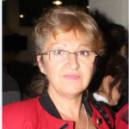

Juana Contreras Contreras
Comité Ecológico y de Seguridad La Isla del Portal
Valdivia, Región de los Ríos

Profesora de Ciencias y Educación Física, Pos título en Ciencias Biológicas, Técnico Paramédico. Dirigente social desde hace más de 20 años. Fue Consejera de Sociedad Civil en la Municipalidad de Valdivia, realizó voluntariados en la PDI de Temuco, conformó el Sindicato de ferias libres de la ciudad de Valdivia. Actualmente es voluntaria en la Primera Comisaría de Valdivia, Integrante del C.A.C. Comité Ambiental Comunal de Valdivia y miembro de la Mesa de Protección de Humedales, de la Seremi de Medio Ambiente.

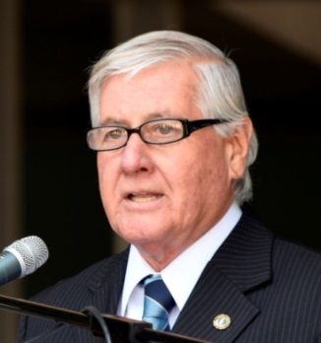

Juan Carlos Tiznado Gay
Cuerpo Nacional de la Brigada de Homicidios de la PDI
Ñuñoa, Región Metropolitana de Santiago

Comisario (R) de la Policía de Investigaciones, con cursos de perfeccionamiento en la Academia Superior de Investigaciones de Chile. Fue Oficial de la Policía de Investigaciones de Chile desde 1966 a 1991, ejerciendo en Comisarías Judiciales, Brigada de Homicidios y Jefe de la Brigada Aeropolicial. Fue destacado con el Premio Presidente de la República 1ª.Antigüedad Escuela de Investigaciones de Chile; Condecoración Estrella al Mérito de Investigaciones. Fue Jefe de la Brigada Aeropolicial, primera unidad aérea de la policía civil. Profesor de Navegación Aérea y Ética Profesional; participó en Conferencias en Seguridad, Planes de Defensa, Siniestros aéreos, Raptos y Secuestros. Piloto Comercial de Aviones Multimotores, Instrumentos e Instructor de Vuelo. Entre 1995-2016, fue Presidente y Director de la Corporación de Propietarios y Cooperadores de El Tabo.
Concejal en la Comuna de El Tabo en el período 2004-2008 y Candidato a alcalde 2008. Entre 2013 y 2019, fue Director del Cuerpo Nacional de la Brigada de Homicidios de la Policía de Investigaciones de Chile. Desde el año 2017 Vicepresidente del Consejo de Sociedad Civil Dipreca.

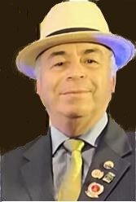

Moisés Pinilla Díaz
Barrio Libre, Limpio y Seguro
Quilpué, Región de Valparaíso

Dirigente social con una amplia trayectoria en apoyo a la comunidad, Diplomado en Emprendimiento Social, ha presidido junta de vecinos y la Unión Comunal de Juntas de Vecinos de Quilpué. Fue Presidente Club Deportivo Alto Florida, Asociación de Fútbol Quilpué; Vicepresidente de la Asociación de Salud y Medio Ambiente de Viña del Mar; Secretario Consejo Ecológico Comunal de Quilpué y fue Presidente del Cosoc Nacional del Ministerio Secretaría General de Gobierno. Actualmente, es Vicepresidente del Cosoc Nacional Capredena; Presidente Cosoc Fonasa, Marga Marga; Consejero del Cosoc Hospital de Quilpué; Consejero Cosoc Municipalidad de Quilpué; Presidente BaliliSeg; Vicepresidente de la Asociación Fraternidad Inmigrantes; Contralor Ciudadano de la Contraloría General de la República; Secretario General Círculo de la Defensa Nacional Manuel Rodríguez de Quilpué y Delegado CMR Quilpué, CONFAR.

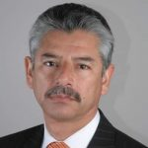

Jorge A. Zambrano Araya
Cuerpo de Oficiales Generales de la PDI
Santiago, Región Metropolitana

Prefecto Inspector ® de la Policía de Investigaciones de Chile, 33 años de carrera Policial donde desempeñó labores en distintas Brigadas de Investigación Criminal, Brigada de Homicidios, Policía Internacional, Delitos Económicos, desde el grado de Detective, con responsabilidades de mando en Brigadas de Investigación Criminal, Prefecturas y como Jefe en Regiones Policiales, además de desempeñarse como Profesor de la Escuela de Investigaciones Policiales PDI. Oficial Graduado de la Academia de Estudios Policiales de la Policía de Investigaciones de Chile; Integra el Alto Mando de la Policía de Investigaciones, recibiendo la Condecoración Presidente de la República.
Estudios y Diplomados nacionales e internacionales en Secuestro y trato de Rehenes; Mando Policial y Alta Dirección Pública Estratégica; Inteligencia y Gobierno Electrónico. Experto en Investigación Criminalística, Balística Forense y titulado en la Universidad de Chile como Asesor y profesor de Seguridad Privada. En el año 2020 realiza curso de “Liderazgo para Dirigentes Sociales” del Departamento de Asuntos Públicos de la Universidad de Chile.
Actualmente profesor y Asesor en diversas materias de Criminalística, Procedimientos Policiales y de Mando Policial a Policías de México. Participa en conferencias a Policías y Universidades de México, Perú y Bolivia. Realiza Diplomado en Seguridad Privada en la Universidad de Chile, obteniendo la acreditación cómo Asesor en Seguridad y profesor en materias de ética y manejo de armas.

2.2 ACTIVIDADES AÑO 2019

Dentro de las labores realizadas por el COSOC Grupo Temático Seguridad Pública, durante el año 2019 se destacan:

1.- Estudio y comentarios de los 150 puntos establecidos en el Acuerdo Nacional por la Seguridad, realizado por diversos personeros de gobierno, parlamentarios, Contraloría, Poder Judicial y otros.
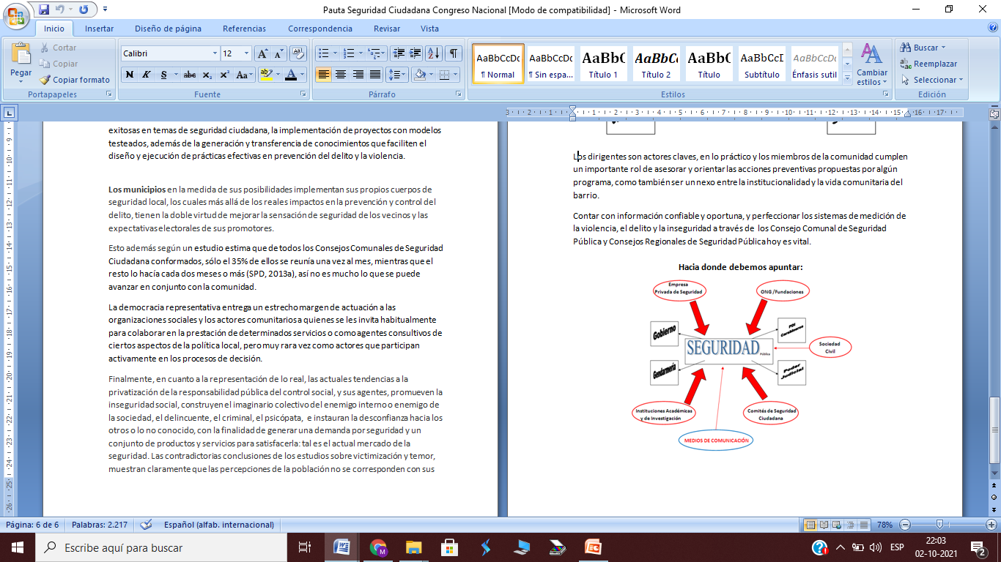
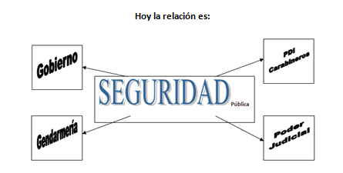

2.- Lectura, conocimiento y comentarios de la presentación del Ministerio del Interior y Seguridad Pública, al Consejo de la Sociedad Civil, mediante diversas charlas de Prevención de Drogas y Alcohol, Anteproyectos presentados al Congreso Nacional, Subsecretaría de Prevención del Delito.
3.- Estudio y comentarios del proyecto completo presentado al Congreso sobre la Modernización de las Policías y la Hoja de Ruta Legislativa.
4.- Envío de oficio, con trabajo realizado por la Fiscalía de Rancagua, con el título: “Modelo de Investigación Especializada, Fiscalía Regional y Policía de Investigaciones de O´Higgins, donde se instruye que las materias de: hurtos, amenazas, lesiones y todos los delitos intrafamiliares, deben ser despachados a la respectiva unidad de Carabineros y aquellos de robos: en lugar habitado, no habitado; robos con violencia; robos con intimidación y delitos de mayor gravedad, a la Policía de Investigaciones, instruyendo las formas administrativas del sistema SOIP y la Oficina de Análisis de Policía de Investigaciones. Esto como un ejemplo de entregar las investigaciones, por su mayor o menor gravedad, a las policías, limitando los campos de acción y no provocar rivalidades en las instituciones, lo que a juicio de este Grupo del COSOC, es fundamental para ordenar la función preventiva de Carabineros e investigativa de la Policía de Investigaciones.
5.- Participación en la presentación sobre Fondos Consursables, exposición realizada por la Sra. María Fernanda Donoso, Coordinadora del Fondo Social Presidente de la República del Departamento de Acción Social de la Subsecretaría del Interior.
6.- Participación en la presentación sobre trámites de regularización y procesos del DEM, Reforma Migratoria y la Nueva Política Nacional de Migraciones, exposición a cargo del Jefe del Departamento de Extranjería y Migración, Sr. Alvaro Bellolio Avaria.
7.- Trabajo analítico de fecha 19 de marzo de 2019, sobre Medidas de Prevención Inmediatas, de corto y de largo plazo, presentado por el Grupo de Seguridad Pública, ante la falta de función preventiva de Carabineros de Chile, especialmente en las calles de Santiago.
8.- Participación en la exposición sobre el Programa “Elije vivir sin drogas” a cargo de Sr. Cristián Jiménez Valdés, SENDA, realizada el 29 de abril de 2019. En dicha actividad se solicitó un punto focal al COSOC, para trabajar en la materialización de un Convenio de Prevención del Consumo de Drogas entre la Subsecretaría del Interior y organizaciones deportivas de la sociedad civil (deportes acuáticos) y se extendió una invitación a los Consejeros del COSOC de la Subsecretaría del Interior para presenciar la Cuenta Pública de SENDA.

9.- Participación en la exposición realizada el 29 de abril de 2019 sobre Protocolos de Carabineros de Chile y el uso de la Fuerza, a cargo del Sr. Diego Izquierdo. En esa ocasión se abordó el contexto en el cual se aprobaron, el 04 de marzo de 2019, tanto, la circular sobre el Uso de la Fuerza como los protocolos para el control del orden público.
10.- Visita en terreno a la Unidad Operativa de Control de Tránsito de Santiago. Invitación que les permite conocer el funcionamiento, método de trabajo y prueba de la Unidad.
11.- Participación como miembros del Cosoc de la Subsecretaría del Interior a la Cuenta Pública del Presidente de la República, Sr. Sebastián Piñera Echeñique en el Congreso de Valparaíso el 01 de junio de 2019.
12.- Exposición de la Subsecretaria de Prevención del Delito sobre programas realizados durante el año 2019.
13.- Amplia colaboración con la organización de la Subsecretaría de Interior, para el estudio de reformas a los Estatutos y Reglamentos del Consejo de Sociedad Civil, junto con ello, se realiza una propuesta de Reglamento de Sala para el Cosoc presentada por el Consejero Sr. Moisés Pinilla, con fecha 17 junio de 2019, la que fue aprobada en forma unánime.
14.- Durante septiembre de 2019, se presentaron trabajos escritos sobre temas relacionados a “El Robo de Vehículos y las Encerronas”, “Historia para recuperar personal del área administrativa”, recurrente por falta de personal de Carabineros de Chile.
15.- Presentación del trabajo de “Análisis de Medidas Discutibles por el Uso de la Fuerza en protestas públicas”. Junto con la participación del Subsecretario del Interior, Sr. Rodrigo Ubilla Mackenney, quien los recibió en el Salón de reuniones “Democracia y Memoria”. En la instancia, la autoridad destacó la labor del Grupo Temático Seguridad Pública, haciendo mención en la persona del Director del grupo, el Consejero Sr. Moisés Pinilla, por su aporte y avance en el trabajo de los protocolos del uso de la fuerza y modernización de las policías. La autoridad hizo presente que en el proyecto de modernización de las policías, no se abordó a cabalidad el tema del orden público. Agregando que, “en el proyecto inicial no pensamos en el orden público (…)”, “no había tiempo para llamar al Cosoc (…) ahora los saqueos tienen la misma pena que el robo en lugar no habitado”. “Hoy día las penas serán ejemplares (…) la crisis llevó a que la mayoría de los parlamentario votarán a favor de los proyectos”.

16.- Exposición preparada por el equipo de SENDA, representada por el Sr. Víctor Matus, Jefe de Gabinete y Asesor de SENDA, quien comparte la información relativa a los tres Programas que están bajo su dirección: “Elije vivir sin drogas”, “Tolerancia Cero” y ”Narcotest”.
17.- El Director de SENDA, Sr. Carlos Charme informa que se está trabajando en la iniciativa de una reforma a la Ley N°20.000, en materias de micro tráfico y porte, así como también en temas de consumo de alcohol. Además señala que han estado trabajando en la forma de llevar buenos proyectos a la ciudadanía, inquietud que había sido planteada en la última reunión con grupo temático y Senda.
18.- Reconocimiento al COSOC de la Subsecretaría del Interior, se informa sobre premio al Liderazgo, como mejor Cosoc de Chile, distinción entregada por la Secretaría General de Gobierno.

2.3 ACTIVIDADES AÑO 2020

Dentro de las labores realizadas por el COSOC Grupo Temático Seguridad Pública, durante el año 2020 se destacan
1.- Carta enviada al Sr. Ministro del Interior, donde se exponen 4 puntos que se indican a saber:
- Análisis de 4 Actas del Consejo de Seguridad Nacional, dos del año 2018 y dos del año 2019.
- Solicita antecedentes de reunión del 19.12.19 sobre 4 preguntas realizadas por el señor Ministro.
- Solicita envío de 23 propuestas sobre Reforma de las policías en Comisión del Senado.
- Solicita envío de Organigrama actual del Ministerio del Interior para conocimiento.

2.- Elaboración del Plan de Trabajo año 2020, realizado el 17 de febrero 2020, conteniendo nueve temas para desarrollar durante el año.
3.- Se aprueba por unanimidad la propuesta anual de reuniones bimensuales del Grupo de Seguridad Pública (6 sesiones), donde se incluyen aquellas en que participaron:
- Sra. Verónica Bustos Vial, Encargada de la Unidad de Participación Ciudadana de la Subsecretaría de Prevención del Delito (11.06.20), quien informa sobre el trabajo que realiza la Subsecretaria de Prevención del Delito durante de la pandemia. En esa ocasión, los Consejeros pudieron exponer sus opiniones en base a lo expuesto por la invitada.
- Baldo Violic Astorga, Jefe de la DIGEMPOL (20.07.20), quien aborda el tema de la creación de la nueva División de Gestión y Modernización de las Policías, DIGEMPOL. En esa oportunidad, explica que, la División de Gestión y Modernización de las Policías era antiguamente la División de Carabineros y la División de Investigaciones. Agrega antecedentes históricos respecto a la dependencia administrativa de las policías chilenas y aclara, entre varios temas, que hasta el año 2011 las policías dependían administrativamente del Ministerio de Defensa y con la creación del Ministerio del Interior y Seguridad Pública, la dependencia derivó a este Ministerio, dejando en la Subsecretaria del Interior toda la interacción de carácter administrativo a la División de Carabineros y la PDI Carabineros y PDI. Explica las mejoras derivadas de las modificaciones donde se funden las dos Divisiones y profundiza en la estructura institucional de la DIGEMPOL.
- Diego Izquierdo Coronel, Asesor de Gabinete del Ministro (31.07.20), quien solicitó reunirse con el grupo temático de Seguridad Pública para abordar los temas asociados a los protocolos del uso de la fuerza y las modificaciones a Carabineros de Chile. En dicha instancia realiza un reconocimiento al trabajo del grupo temático de Seguridad Pública, quienes aportaron con sus comentarios a la elaboración de las modificaciones al protocolo del uso de la escopeta antidisturbios.
- Mario Gálvez Araya, Coordinador Unidad de Relaciones Institucionales DIGENPOL (20.08.20), quien asiste en reemplazo del Sr. Baldo Violic y escucha atentamente lo planteado por los Consejeros en la sesión. Los felicita y reconoce los aportes entregados por el grupo.
- Juan Francisco Galli, Subsecretario del Interior (23.07.20), comparte las directrices del trabajo en materia de Seguridad Pública, donde el eje central sigue siendo el acuerdo nacional de seguridad pública del año 2018, actualizado con lo que sugirió en el Consejo para la reforma de carabineros, con ocasión de lo ocurrido en el 18 de octubre, porque pese a que el Consejo fue inicialmente convocado para la reforma de Carabineros, entregó ciertas recomendaciones para el sistema de Seguridad Pública, no tan solo para Carabineros, sino para todos los organismos públicos que contribuyen a proveer el bien de seguridad. Del mismo modo aborda el tema de la especialización de las policías, la Ley de Migraciones, entre otros temas y los Consejeros tuvieron la oportunidad de informar sobre sus gestiones y cada una de las propuestas enviadas para mejorar el sistema.
4.- Participación en sesiones unificadas de grupos temáticos del COSOC y sesiones plenarias, en las cuales se abordaron materias vinculadas a:
- Saludo Mental y Bienestar en tiempos de pandemia, expositora Sra. Marcela Vega Fernández, Secretaria Técnica COSOC, profesional Unidad de Participación Ciudadana Subsecretaría del Interior.
- La Unidad Coordinadora de reforma de Carabineros y Trata de personas, presentado por la Sra. Pilar Giannini, Jefa de la División de Seguridad Pública de la Subsecretaría del Interior.
- Mesa Migrantes ONEMI, presentada por el Sr. Luis Doñas, Coordinador Mesa Migración y GRD de ONEMI.
- Registro Social de Hogares e ingreso familiar de emergencia, Sra. Catherine Rodríguez Astudillo, SEREMI Metropolitana de Desarrollo Social.
- Ley N° 21.239 y oferta programática de formación para dirigentes sociales, Sr. Jorge Fuentes Fetis, Director de la División de Organizaciones Sociales D.O.S.

5.- Análisis del Organigrama del Ministerio del Interior y Seguridad Pública y cambios de la dependencia de las Divisiones de Carabineros y Policía de Investigaciones, que son omitidas como Instituciones con la creación de la División de Gestión y Modernización de las Policías (DIGEMPOL). Análisis del Organigrama de la Subsecretaría de Prevención del Delito y funciones de planificación y administración de programas de prevención y rehabilitación que no coinciden con el trabajo operativo policial de las instituciones mencionadas.
6.- Trabajo sobre “Modernización de las Policías, dependencia y funciones” entregado al Consejo de Sociedad Civil el 14 de julio de 2020.
7.- Análisis y sugerencias solicitadas por el Ministerio sobre los Protocolos de Uso de la Fuerza por Carabineros de Chile, entregado el 20 de agosto 2020, donde se abordan los siguientes temas observados por el grupo temático de Seguridad de este COSOC.

- Vehículo Lanza Agua
- Vehículo Táctico de Reacción
- Empleo de Disuasivos Químicos y/o Naturales
- Protocolos del Mantenimiento y Restablecimiento del Orden Público, para la Protección a los Manifestantes.
- Conceptos Generales del Derecho de Reunión
- Intervención Oportuna y Empleo Diferenciado de la Fuerza Observación de Manifestantes y Reuniones Públicas
- Intervención en Reuniones Públicas o Manifestaciones (Disuasión y Detención) Intervención en Acciones Ilícitas Etapas de Disuasión y detención.

Comentarios a lo expuesto: se cuestiona las numerosas interrogantes que no son resueltas y que indican un trabajo de inexpertos con marcado sesgo ideológico y no técnico. Hay una notable intervención y desconocimiento, sin contar con el aporte de personal experto de Carabineros de Chile u otras policías del mundo.

8.- Acorde el artículo 22 de la Resolución Exenta N°2235 de 2018, que indica las atribuciones del presidente del COSOC, puntualmente la letra D se solicitó a la Secretaría Ejecutiva del COSOC convocar a sesión extraordinaria para profundizar sobre la función de la utilización de químicos en el empleo del uso de la fuerza por parte de las policías. En dicha ocasión, se abordó el tema de los agentes químicos disuasivos; efectos adversos en salud y potencialidad; riesgos durante la vida prenatal o infantil. El expositor invitado por el grupo temático de Seguridad Pública fue el Dr. Andrei Tchermitchin, destacado toxicólogo ambiental, Presidente del Departamento de Medio Ambiente del Colegio Médico. La sesión se realizó el 02 de septiembre 2020.

9.- Los puntos 7 y 8 anteriores se producen a raíz de un completo informe anterior, entregado con fecha 16.12.19, efectuado a petición de la Subsecretaría, sobre el empleo de la Escopetas Antimotines en el tema de Uso de la Fuerza de Carabineros de Chile, cuyas sugerencias de solución sobre la munición inadecuada de este armamento, fueron tomadas en consideración y publicadas recientemente por El Mercurio con fecha 23 de Septiembre del 2020, con la modificación de la munición, así como también el mejor efecto del agua en el carro lanzador publicado el 23 de Septiembre y los diálogos y llamados al orden y advertencias con las frases que utilizará Carabineros para contener la violencia en manifestaciones, el 16 de Septiembre. Todos en el mismo medio.

10.- Participación en declaración pública de apoyo a la rebaja de presupuesto anual al Cuerpo de Bomberos y a las medidas que debían tomarse por el estallido social y orden público.

2.4 ACTIVIDADES AÑO 2021

Se ha concurrido a todas las reuniones telemáticas plenarias y grupales durante el año, además de cuatro reuniones grupales extras para la coordinación de trabajos en la exposición de temas.
1.- Este Grupo del COSOC ha sido quién sugirió la realización de reuniones bi grupales, con el objeto de colaboración en algunos aspectos que aparecen en materias donde otros grupos pueden tener ideas que aportan, por ejemplo, Seguridad Publica con Migraciones, Seguridad Pública con Emergencias, Seguridad Pública con Prevención de drogas.
2.- Estudio sobre las modificaciones propuestas a la Ley de Extranjería de 1975 y sus comparaciones con los nuevos conceptos incluidos en la actual Ley N° 21.325, anunciada en septiembre del presente año. Lamentablemente, no hubo acceso alguno para opinar, sugerir o mostrar muchos errores u omisiones cometidas según la expertiz del Grupo Seguridad Pública.
3.- Se ha solicitado en la reunión bi grupal anterior con Migraciones, que la organización del COSOC consulte, si es posible la presencia de un par de nuestros representantes, para la confección del respectivo Reglamento de la Ley de Migraciones, para hacer los alcances necesarios en el tema.
4.- A fines de mayo del 2021, se realizaron los comentarios por escrito del Grupo Seguridad Pública a la Cuenta Pública Participativa del Sr. Ministro del Interior, especialmente en las materias de Seguridad Pública y Modernización de las Policías.
5.- Durante las sesiones telemática que se han efectuado durante el 2021, se han escuchado las siguientes exposiciones, entre otras:
- Actualización de Nueva Ley de Migraciones, Sr. Julián Flórez, Asesor en Política Migratoria, Gabinete Subsecretario del Interior (20.01.21).
- Sistema de Protección Civil y Mesa de Migración y GRD ONEMI, Sr. Luis Doñas, enlace para asuntos internacionales, coordinador Mesa de migrantes y GRD (20.01.21).
- Criterios y progresos en la elaboración de la segunda versión del Plan Nacional de Derechos Humanos, Sra. Paula Badilla, Jefa Departamento de Políticas Públicas, Secretaría de Derechos Humanos. (17.02.21).
- Política Nacional del Crimen Organizado, Sr. Gonzalo Vidal, Jefe del Departamento de Orden Público, División de Seguridad Pública. (07.04.21).
- Nueva Ley de Migraciones, vigencia y alcances, Sr. Álvaro Bellolio, Jefe del Departamento de Extranjería y Migración. (14.05.21).
6.- Participación en I y II Seminario “ Prevención del Consumo de Alcohol y otras drogas en la Educación Superior” (15.06.21 y 18.11.21). Seminarios que surgen como resultado del convenio de colaboración entre la Subsecretaría del Interior, SENDA y FENAUDE, dentro de la iniciativa impulsada por el COSOC de la Subsecretaría del Interior, Grupo Temático Prevención de Drogas y coordinado por la Unidad de Participación Ciudadana de la Subsecretaría del Interior.

2.5 ANÁLISIS REFLEXIVO DE LA EXPERIENCIA

La normativa y conceptos que inspiran la existencia de los COSOC, son de total vigencia y sentido de participación ciudadana, todo en la medida que sea una intención real y no un simple cumplimiento de la ley, sacando provecho, de una supuesta participación ciudadana, como forma de legitimidad política del gobierno de turno.
La experiencia en los 3 años de trabajo en este COSOC, nos llevó a comprobar que este esfuerzo valía la pena, para compartir de cerca las inquietudes del Ministerio del Interior en sus funciones, analizar posibles soluciones y proponer, desde la perspectiva de la población, cómo enfrentar los problemas en los temas asignados a cada grupo. En nuestro caso, las materias de Seguridad Pública y planificación delineada por las autoridades; pronóstico que auguraba una gran oportunidad para la sociedad civil con representantes de diversas organizaciones de la ciudadanía, que nos postuló para llevar la voz a La Moneda.
La experiencia, es muy positiva, toda vez que permite el sentimiento de estar vigente y participando de las grandes decisiones que se toman en nuestro país por el bien de toda la población, sin ataduras de carácter político ideológico, ya que no siempre son las mejores y más objetivas.

El tiempo de las sesiones era limitado y en ocasiones las exposiciones de los expertos, que si bien tenían por finalidad encaminar nuestro conocimiento al sistema público de gobierno, ocupó gran parte del tiempo de cada sesión. Esto limitó el tiempo para realizar preguntas, no considerando la recepción de sugerencias o propuestas, mostrar los problemas de la calle y poblaciones, indicando las posibles soluciones desde el punto de vista empírico, sin compromisos políticos o de otra clase, con el solo interés de dar a conocer la verdad objetiva.

Marly Mancilla Turra
Habiendo sido electa para participar del COSOC de la Subsecretaria del Interior, la única campesina a nivel nacional, orgullosa por ello, no tengo más que agradecer la oportunidad de representar a un gran número de hombres y mujeres, además el poder fortalecer mis conocimientos con la disposición y voluntad de los integrantes del grupo temático Seguridad Publica; la Encargada de la Unidad de Participación Ciudadana, Sra. Paz Macarena Toledo Smith; Presidenta del Cosoc, Sra. Susana Pereira y, por su puesto, a todas/os aquellos que de una u otra manera nos apoyaron en esta hermosa experiencia. Creo firmemente en el fortalecimiento de la participación ciudadana, y para esto se requiere de un mayor contacto entre autoridades y dirigentes sociales a nivel país.

Jorge Álvaro Zambrano Araya

En mi calidad de representante del Cuerpo de Oficiales Generales en retiro de la Policía de Investigaciones de Chile, la experiencia de participar y obtener un cupo, por primera vez, en instancias de participación ciudadana, es muy importante, ya que se pone a disposición de las autoridades y la ciudadanía, la experiencia de más de 30 años como policía, experto en materias criminalísticas, aportando de manera importante, en el conocimiento de la estructura orgánica y procedimental de las policías.
No cabe duda que la participación es muy relevante en los tiempos que vivimos, pero necesariamente debe ser vinculante y no protocolar, es decir, que sea tomada en cuenta y también hacerse responsable de lo que dicen los representantes de las Organizaciones Sociales ante quienes representan.
Esta primera experiencia, es de real importancia, toda vez que sienta las bases para proyectar y mejorar lo realizado por el equipo de la Subsecretaria de Interior y los Consejeros de la Sociedad Civil COSOC, no sólo a nivel de Santiago, sino también debiera ser una experiencia para todos los COSOC del país.
En lo personal, el haber realizado el Diplomado en “Liderazgo para dirigentes Sociales”, organizado por la Subsecretaría de Interior y realizado por el Departamento de Asuntos Públicos de la Universidad de Chile, fue un importante enriquecimiento para conocer materias de participación ciudadana.

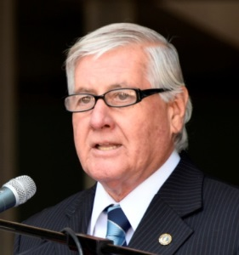

Juan Carlos Tiznado Gay
Comisario en retiro y representante en este grupo de seguridad Pública del Cuerpo Nacional de la Brigada de Homicidios de la PDI; estima que la creación de esta instancia ha sido un acierto para la participación ciudadana directamente en el Ministerio del Interior. Sin embargo, el carácter consultivo que entrega la ley frustró las expectativas de poder aportar sugerencias vinculantes y aportar toda la experiencia policial y de orden público a la gestión de modernización de las policías y de cooperar en forme práctica y efectiva para corregir las medidas erróneas y proponer ideas estratégicas en la materia.

Hilda Cáceres Cantillana
Miembro del grupo temático de Seguridad Pública del COSOC de la Subsecretaría del Interior. Obtuve mucho más conocimiento en que consiste Seguridad Publica ya que es un servicio que brinda el Estado a la ciudadanía, en proteger los derechos y los bienes de los ciudadanos.
Para esto, existen las fuerzas de seguridad que vendría siendo la Policía, que su función es perseguir a los delincuentes y entregarlos a la justicia que trabajan en conjunto con el Poder Judicial, que tiene la misión de aplicar los castigos que estipula la ley, que puede ser una multa económica hasta la pena de muerte según el país y la gravedad del delito.
Además, muchos temas que se expusieron, algunos tuvieron respuesta y otros quedaron pendientes por el tiempo. Seguridad Pública es un tema muy complejo que ningún Gobierno se hace responsable. Los Alcaldes dicen la Seguridad depende del Gobierno y este a su vez dice la Seguridad es un tema de cada Alcalde en su Comuna.
Conocí muchas realidades que viven las diferentes regiones del país, que es una falencia a nivel mundial.
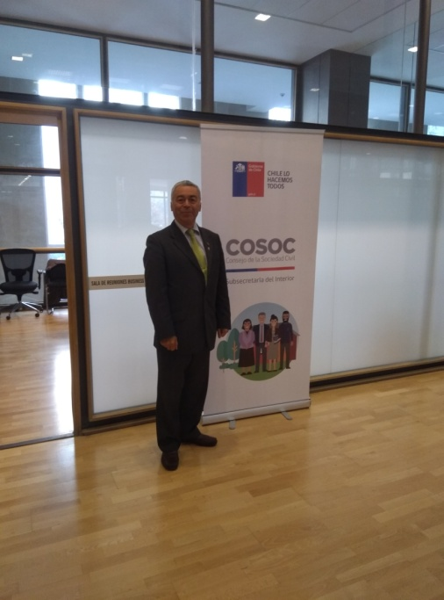

Moisés Pinilla Díaz

El actual grupo humano que conforma el Cosoc. desde 2018, ha madurado mucho, hoy cuando me remonto a años atrás y comparo con la realidad actual, veo varias diferencias como dirigente social y puedo decir que el COSOC se constituye como una instancia que canaliza la opinión ciudadana y, en ese sentido, están abiertos a generar conversaciones públicas, con el fin de levantar los problemas y necesidades desde las comunidades y que sean ellas mismas las protagonistas de los cambios, hoy en día la participación y opinión ciudadana se ha vuelto fundamental en el ciclo vida de la política pública.
Debido a lo anterior, es que es importante involucrar a la comunidad, de manera temprana, en los nuevos proyectos de gobierno para anticiparse a las necesidades de quienes habitan el territorio donde se levantarán nuevas gestiones de las políticas públicas. Se sabe que el Estado no posee la experticia, el conocimiento y los recursos económicos y políticos necesarios y suficientes para gobernar por sí sólo, y necesita entonces aunar esfuerzos con otros actores que se hacen parte del escenario global.
Nuestro compromiso por integrar la participación ciudadana, no significa necesariamente que se puedan abarcar todas las necesidades de una comunidad en un solo proyecto, pero sí permitirá fomentar canales apropiados para el diálogo, tendientes a mejorar la calidad de vida de todas las personas.
No obstante, se ha dado que la ciudadanía participe de revisar y opinar sobre proyectos normativos, programas y beneficios sociales. Un curso de capacitación no es suficiente si no hay intención al otro lado de tomar en cuenta nuestra opinión, dentro de la discusión de la política pública. “Es necesario que seamos vinculantes para tener una verdadera incidencia, este es nuestro gran desafío”, porque permite a la Sociedad Civil tener incidencia en las políticas públicas. Hoy el funcionamiento actual de las instituciones, ha permitido una concentración en la toma de decisiones de manera vertical, donde la ciudadanía pasa de tener un protagonismo pasivo a uno más influyente en términos de participación, generándose una brecha en la relación entre las instituciones y la ciudadanía que transformen y fortalezcan la institucionalidad democrática e incidan en el proceso de desarrollo de las comunidades nacionales, regionales y locales.
La participación ciudadana es una expresión y atribución del sistema democrático como forma de organizar el Estado, apoyado por la legitimidad de las instituciones que componen el mismo. Las instituciones importan, no sólo porque tienen efectos indiscutibles en los resultados de las políticas públicas sino porque influyen en las preferencias, estrategias, decisiones, objetivos y comportamiento humano; y establecen el marco en el que las interacciones sociales tienen lugar.
La democracia garantiza la libertad de las personas, y dado esto es que participación ciudadana se puede categorizar en dos sistemas de libertades, sistema de libertades político-electorales y el sistema de libertades civiles. Las primeras tienen que ver con los aspectos más formales que delimitan las instituciones como forma de ejercer la democracia, como el voto para elección de autoridades, mientras que las segundas tienen que ver con las libertades garantizadas para las personas con el fin de desarrollarse plenamente en libertad. Éstas tienen relación con la forma en la que se manifiesta en su actuar diario el individuo, cómo se expresa, cómo se asocia con otros y cómo manifiesta su conformidad o disconformidad con las instituciones y sus componentes.
En este entendido, válido sería hablar de la violencia como un método no electoral para exigir demandas ciudadanas, lo cual, además, hemos visto con fuerza en el último tiempo en Chile. Los hechos que acontecieron tras el Estallido Social del 18 de octubre de 2019, han puesto en el foco del debate la extensión y delimitación de las libertades civiles. Si bien la violencia como forma de manifestación no es un acto deseable, no se puede dejar fuera, pues ha demostrado que puede tener injerencia en el cambio de la agenda de gobierno y, por qué no, una posible transformación del régimen democrático tal y como lo conocemos. De esta forma, la participación puede contribuir a la democratización de un régimen más allá de solamente una dimensión electoral traducida en el sufragio, y con ello la existencia de partidos políticos de oficialismo y oposición, sino que también contribuye desde la participación no electoral, como las marchas, manifestaciones, etc., que son importantes para comprender y evaluar el sentir de ciertos grupos de interés o parte de la ciudadanía, y con ellos poder realizar políticas que se aboquen a los cambios.
Hoy es vital para gobernar la realización de relaciones políticas entre diversos actores involucrados en el proceso de decidir, ejecutar y evaluar decisiones sobre asuntos de interés público, proceso que puede ser caracterizado como un juego de poder, en el cual competencia y cooperación coexisten como reglas posibles; y que incluyen instituciones tanto formales como informales. Así, surge la denominación de gobernanza participativa, la cual establece el principio de participación mediante el involucramiento de todos aquellos actores que tienen intereses y recursos en el proceso de elaboración de políticas públicas.

Juana Contreras Contreras
Mi experiencia como Consejera Nacional de Seguridad Pública.
Fue un aprendizaje de miradas locales distintas, aunque trabajé con las instituciones locales, como Juntas Vecinales. En esta área de trabajo, es muy arriesgado, ya que tuve un accidente con un grupo de jóvenes que me lanzaron, un líquido con una mezcla de ácido, la idea de estos jóvenes era lanzármelo a la cara, pero al lanzarme hacia atrás, cayó en mi pierna derecha, quedando con una marca.
Lo mejor fue visitar la Región de la Araucanía, muy positiva por parte de las autoridades que trabajaban con el tema Mapuche, al rojo vivo.
En Valdivia muy poco apoyo de parte de las autoridades locales con el Cosoc, pero las instituciones vecinales fueron muy generosas, con las reuniones y su posición con la seguridad de sus barrios y el comportamiento de los problemas delictuales, que es un problema país.
Agradezco a todo el Equipo del COSOC, partiendo por las autoridades de Gobierno, a la Señora Presidenta Susana Pereira, a la querida Srta. Macarena Toledo, a don Moisés, y a cada uno del Grupo Temático de Seguridad Púbica y a todos los Consejeros de los otros grupos temáticos.
Muchas Gracias por la enseñanza que me dejó cada uno.

2.6 FOTOGRAFÍAS

